Informace k vyplňování interaktivního formuláře pro vyúčtování dotací poskytnutých z rozpočtu Olomouckého kraje v roce 2022.

Pro vyúčtování dotací poskytnutých v roce 2022 bude používán jednotný interaktivní formulář (na akci i činnost) vložený do systému RAP (Portál komunikace pro občany). Přihlášení do systému RAP bude stejné jako při podání žádosti o dotaci.

Informace k interaktivnímu formuláři pro vyúčtování dotací:
- formulář vyúčtování poskytnuté dotace příjemce založí tlačítkem „Vyúčtování“, které je umístěno v systému RAP – v sekci „Moje formuláře“, v detailu podané žádosti, v horní liště.
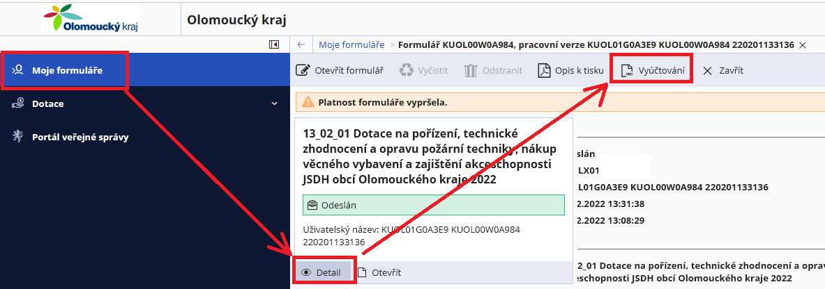
- po výběru typu dotace na akci nebo činnost se ve formuláři zobrazí pouze ty části, které souvisí s vyúčtováním konkrétního typu dotace (akce nebo činnost);
- některé údaje jsou ve formuláři automaticky předvyplněné – např. číslo smlouvy, název akce, identifikační údaje příjemce, … Předvyplněné identifikační údaje příjemce je možné aktualizovat. Aktualizované údaje se zobrazují červeně;
- v tabulkách ve formuláři finančního vyúčtování (soupisy výdajů, rekapitulace) jsou nastaveny vzorce pro automatické výpočty;
- do formuláře finančního vyúčtování je možné vkládat i elektronické přílohy (např. kopie prvotních účetních dokladů – faktury, paragony, kopie dokladů o zaplacení – bankovní výpisy, výdajové pokladní doklady, …);
- doplnění či případné opravy finančního vyúčtování dotace je umožněno podáním nového formuláře, který bude předvyplněn daty z předchozího formuláře s možností editace.

Příjemce vyplní formulář finančního vyúčtování dotace, uloží a odešle včetně všech příloh v systému RAP.

Vyplněný formulář finančního vyúčtování si následně příjemce stáhne ve formátu PDF a doručí poskytovateli dotace jedním z následujících způsobů, stejně jako u žádostí:
- vytištěné a podepsané příjemcem doručí v listinné podobě na adresu Olomoucký kraj, odbor …………, Jeremenkova 1191/40a, 779 00 Olomouc;
- ve formátu PDF podepsané elektronickým podpisem příjemce odešlou e-mailem na adresu posta@olkraj.cz;
- ve formátu PDF podepsané elektronickým podpisem příjemce odešlou do datové schránky ID: qiabfmf (povinné pro obce);
- podepsané elektronickým podpisem příjemce odešlou přímo v systému RAP.
V Olomouci dne 3. 6. 2022

